
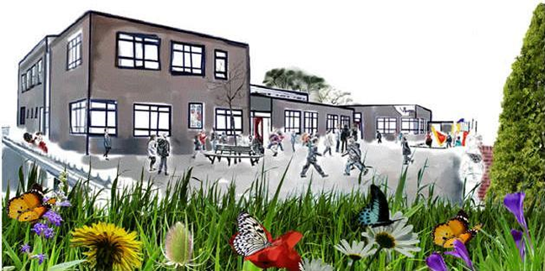



Nieuwsberichten Spilcentrum Tuindorp – De Wilakkers
Schooljaar 2019 – 2020
Nummer 2 | September 2019

-De schoolfotograaf komt op dinsdag 24 september
Dit jaar worden er ook foto’s gemaakt met broertje(s) en zusje(s). Deze worden onder schooltijd gemaakt, voor kinderen die op de Wilakkers zitten.
Een tip: Bij voorkeur kleurrijke kleding aantrekken (geen wit). De achtergrond is een “verweerde” witte muur, zie voorbeeld.

-Open podium
Ook dit jaar zal elke groep weer een open podium verzorgen.
Het is altijd leuk als de kinderen kunnen optreden voor een groot publiek, dus noteer alvast de volgende data in uw agenda!
-1 november 2019 Groepen 8
-22 november 2019 Groepen 7
-29 november 2019 Groepen 6
-24 januari 2020 Groepen 5
-31 januari 2020 Groepen 4
-7 februari 2020 Groepen 3
-20 maart 2020 Groep Kc
-3 april 2020 Groep Kb
-17 april 2020 Groep Ka
U bent vanaf 13:35uur welkom zodat we om 13:45uur een spetterend optreden kunnen geven tot 14:30uur.

-Gevonden voorwerpen
Deze gaan weg in de herfstvakantie dus kijk van te voren of er nog wat van uw kinderen tussen zit.

-Stratumse Avond4daagse
Komend jaar wordt deze gehouden van 12 t/m 15 mei 2020.
-Communicatie
Ouders ontvangen geen leerlinglijsten meer met adressen en telefoonnummers. Communicatie is nu heel gemakkelijk via het ouderportaal. Controleert u zelf nog even of uw gegevens kloppen en of het open staat voor andere ouders als u dat wenst?
Mochten er wijzigingen zijn in uw gegevens, wilt u dit ook altijd doorgeven bij de administratie h.lenarts@skpo.nl. De leerlingenadministratie is nl. niet gekoppeld aan het ouderportaal.

-Naschools aanbod
Na de herfstvakantie start Korein met een naschools aanbod voor kinderen van SPIL Tuindorp. In de bijlage vindt u de 3 flyers.

-Kinderboekenweek

Woensdag 2 oktober gaat de Kinderenboekenweek weer van start met een gezamenlijke opening met alle kinderen in de aula!
Dit jaar gaat de Kinderboekenweek over voertuigen. Met het thema “Reis mee!” gaan we op reis in kinderboeken. Niet de bestemming maar het vervoer erheen staat centraal.
De bedoeling van de Kinderboekenweek is bij kinderen het lezen promoten. Er zal tijdens deze week extra aandacht worden besteed aan kinderboeken en het lezen op zich.
Ook dit jaar zal er weer een boekenmarkt plaatsvinden waar kinderen boeken kunnen verkopen en kopen. Informatie hierover volgt.

-Nieuws van de Mediacoach
In de bijlage vindt u de nieuwsbrief van de mediacoach van de Bibliotheek Eindhoven.

-Schoolbiebactie van Bruna
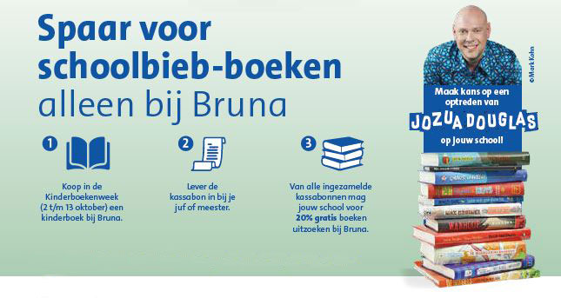
In het kader van de Kinderboekenweek heeft de Bruna een schoolbiebactie: “Sparen voor je schoolbieb”. Hoe werkt het?
- Ouders kopen een kinderboek bij een Bruna-winkel en leveren de kassabon(nen) in op school.
- De school (kantoor Alexander, Sandra en Helma) verzamelt alle kassabonnen van aankopen gedaan tijdens de actieperiode (van 2 t/m 13 oktober 2019).
- De school levert de verzamelde kassabonnen in bij de Bruna (t/m 15 november 2019)
- De school mag t/m 15 december 2019 voor 20% van het totale kassabonbedrag nieuwe leesboeken uitzoeken bij een Bruna-winkel.

Teamkamer metamorfose
Sommige ouders hebben tijdens de inloopavond al gezien dat de teamkamer en de spreekruimtes er fris, modern en gezellig uitziet. Juf Femke en juf Nancy hebben zich ontpopt als ware stylisten, met een mooi ontwerp als resultaat. Hier een indruk:
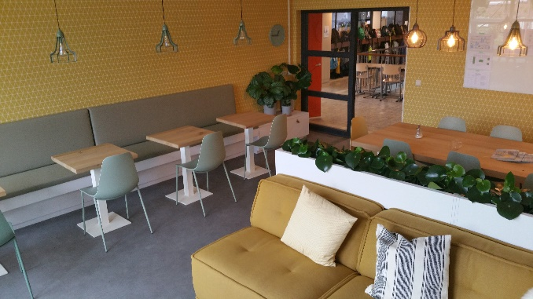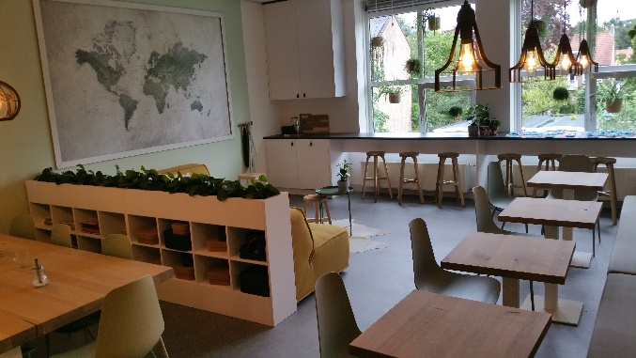

-Kennisteam “talentontwikkeling”
Afgelopen studiedag (9 september) hebben we de middag besteed aan Cultuur. Dit jaar gaan we namelijk een pilot starten waarbij kunst met technologie gecombineerd gaat worden. Onder leiding van een gastdocent gaan we in alle klassen aan de slag met stop-motion.
Wordt vervolgd!
